臺北市大橋國小112學年度第2學期至113學年度第1學期防災成果表
學校名稱 | 大橋國小 | 日期  時間 | 112年9月1日  至  113年11月30日 | 活動(講座)  參與人數 | 600
活動主題 | 家庭防災卡宣導 |  |  | 主持 | 學務處
活動內容摘要
透過不同的場合，向親師生們宣導防災卡及防災避難包的重要性。
宣教活動照片
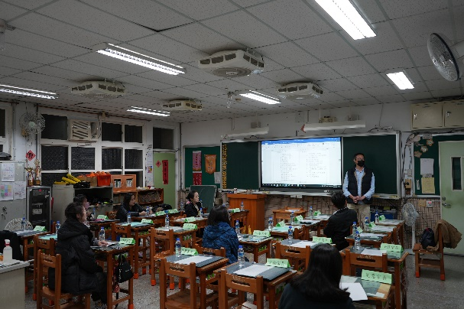 |  |  | 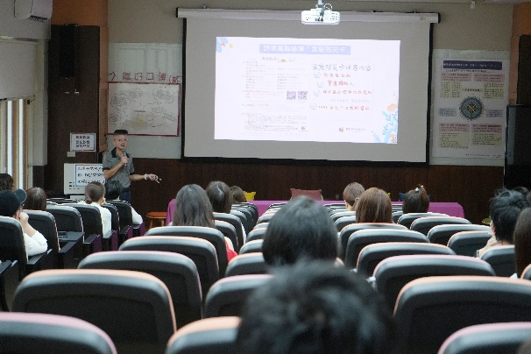
學校日班級導師提醒學生家庭防災卡填寫 |  |  | 學校日學務主任向新生家長宣導防災卡
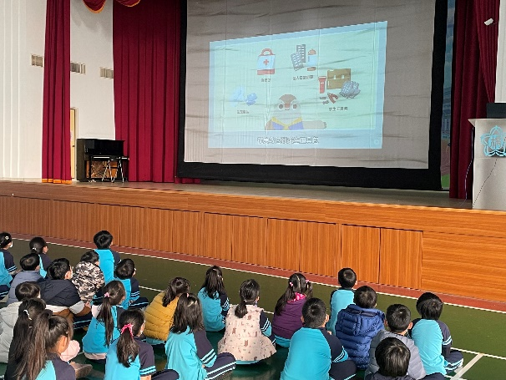 |  |  | 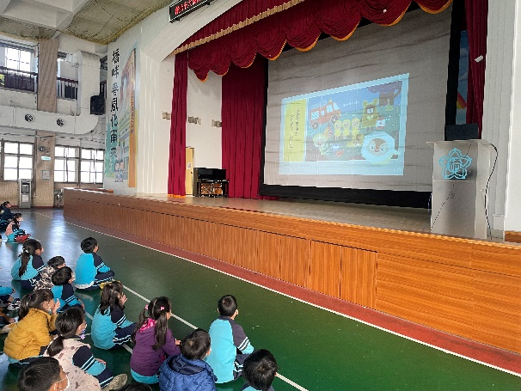
學務處訓育組宣導防災包重要性 |  |  | 學務處訓育組宣導避難時可使用防災卡
承辦人： 業務主管： 校長：

